**CAPÍTULO 7**

# **DISEÑO**

## **7.1 ARQUITECTURA**

En este proyecto vamos a tener una división muy fuerte en el código, debemos distinguir entre el Front-End y el Back-End de la aplicación. En este caso tendremos dos aplicaciones de Front-End, las cuales serán la página web principal y la página de administración. En el Back-End nos encontraremos todo lo relacionado con las consultas y el procesado de los datos en este caso nos lo encontramos dividido en varias capas, por un lado, la API REST, luego una capa de negocio, encargada de realizar la lógica de las peticiones y finalmente una capa de datos que se encargará de hacer consultas simples a la base de datos.

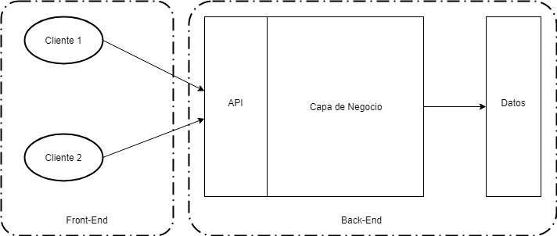

Ilustración 8. Arquitectura de la aplicación.

Gracias a esta arquitectura podemos realizar una abstracción mucho más eficiente de los datos, manteniendo una seguridad y permitiendo el acceso a los datos desde diversos dispositivos gracias a la API.

## **7.2 DIAGRAMA ENTIDAD RELACIÓN**

En el capítulo 5 se ha explicado el diagrama de clases, ahora vamos a proceder a diseñar un diagrama de entidad relación para poder diseñar correctamente la base de datos.

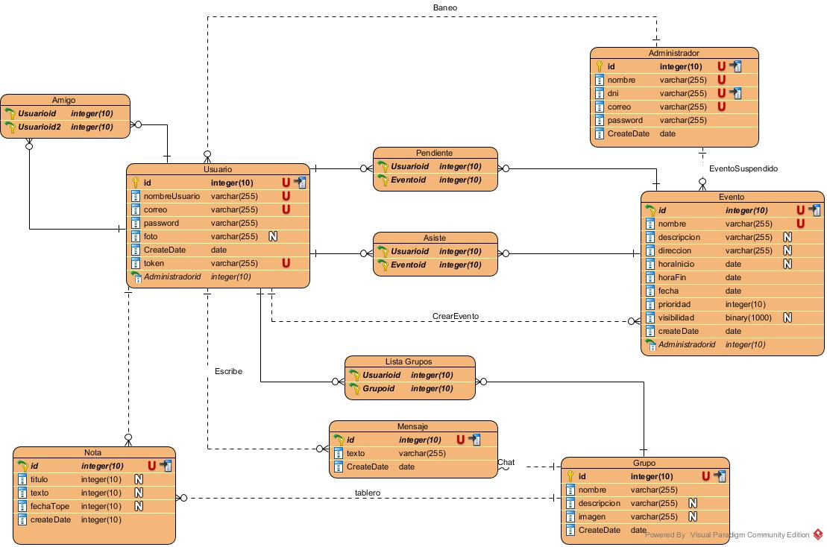

Ilustración 9. Diagrama Entidad Relación.

En este diagrama vamos a dejar estipuladas cuales van a ser las clases y su relación dentro de ellas. A su vez no solo especificamos cuales van a ser los tipos de los atributos sino que también marcaremos su relevancia dentro del sistema identificándolos como claves, o si pueden o no ser únicos.

## **7.3 MOCKUPS**

La Parte del Front-End de esta aplicación Es posiblemente la parte más importante de la aplicación, ya que esta está plenamente orientada al usuario final. A continuación, vamos a ver los diseños previos de las pantallas que poseerá la aplicación.

**Inicio y registro**

En esta aplicación va a ser necesario disponer de unas pestañas de inicio y registro de sesión. Las cuales constarán de un formulario para que el usuario rellene los campos necesarios.

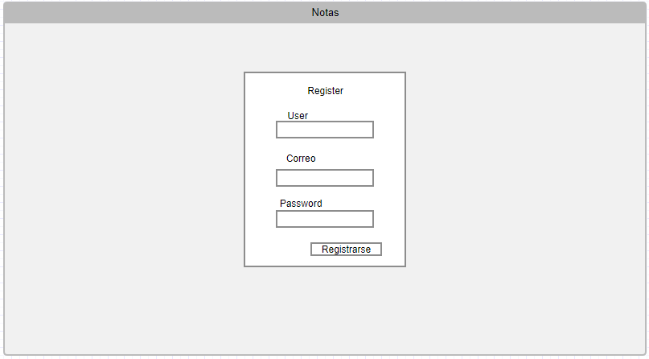

Ilustración 10. Mockup de registro de usuario.

El formulario del registro constará de 3 campos para rellenar con la información referente al nombre de usuario, el correo a insertar y la contraseña.

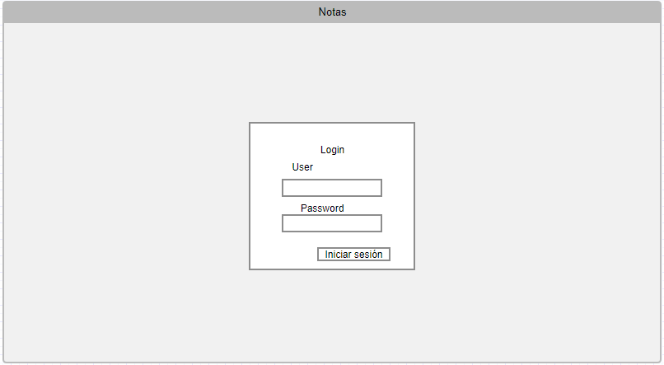

Ilustración 11. Mockup de inicio de sesión.

En la pestaña referente al inicio de sesión nos encontraremos con otro formulario el cual se debe rellenar con los datos de nombre de usuario y contraseña.

**Calendario**

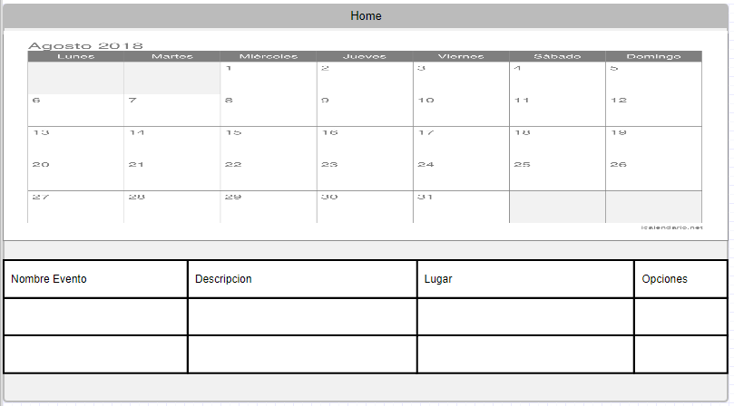

Ilustración 12. Mockup del calendario.

La página principal de la aplicación consistirá en un calendario, del cual, se desplegarán unas tablas con los eventos programados para el día que tengamos seleccionado. Dentro de esta tabla tendremos opciones en los eventos para visualizarlos, editarlos u eliminarlos.

**Notas**

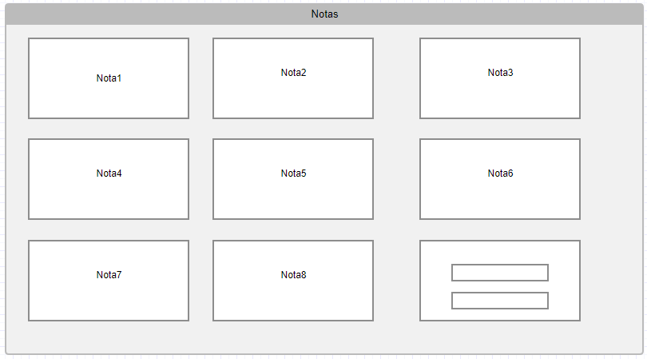

Ilustración 13. Mockup de Notas.

Como se ha mencionado anteriormente el sistema deberá contar con una serie de notas las cuales tendrán un formato de nota adhesiva para que consiga una estética mas cercana.

**Chat**

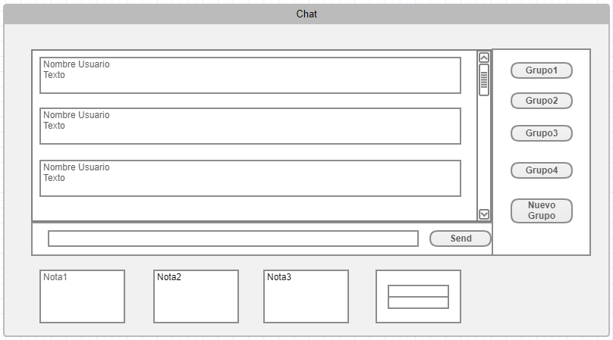

Ilustración 14. Mockup de la sala de chat.

Aquí se puede ver la estética que tendrá la sala de chat. Dispondremos de una pantalla central en la que se podrán observar los mensajes. A la derecha podemos ver la lista de los grupos a los que pertenece el usuario. Justo debajo de los mensajes, encontramos el formulario de texto para escribir un nuevo mensaje. Finalmente, tenemos debajo de la página un tablero con las notas que son compartidas en cada grupo.

**Buscador de eventos**

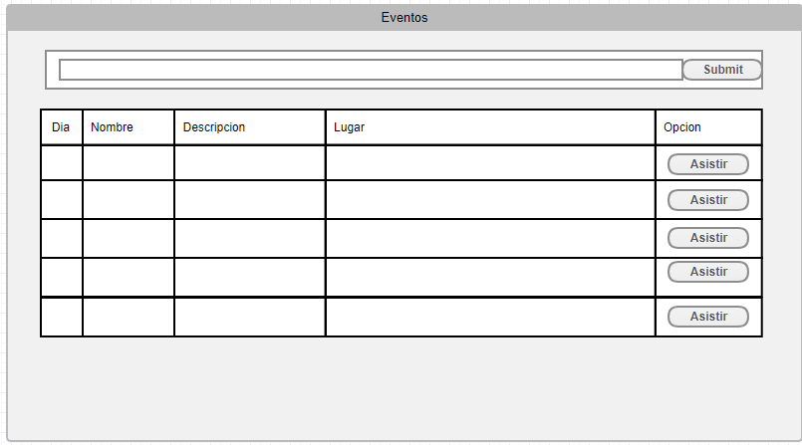

Ilustración 15. Mockup del buscador de eventos.

En esta pantalla mostraremos el motor de búsqueda que facilitará a los usuarios filtrar y seleccionar los eventos a los que desea asistir.